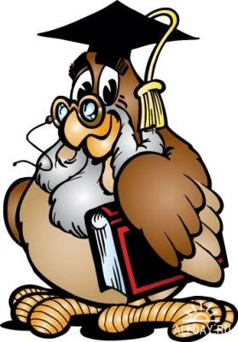
Задание 1:
- Прочитайте текст: учебник стр. 91 «Последний материк»
- План работы с текстом «Мудрые совы»:
1. Что, не ждали?
Информация, которая с Вашей точкой зрения является для Вас новой.
2. Известное и неизвестное.
Найдите в тексте ту информацию, которая является известной.

3. Главная жизненная мудрость.
Постарайтесь выразить основную мысль текста одной фразой.

4. Полученный вывод.

Можно ли сделать из прочитанного текста такие выводы, которые были бы значимы для будущей деятельности и жизни?

